澎湖國際海上花火節文創商品設計大賽
【簡章】

一、目的
「澎湖國際海上花火節」為本縣最具代表性的年度觀光盛會，每年均吸引國內外旅客前來體驗震撼力十足且璀璨的花火，並為觀光季拉開序幕。為使參與盛會的旅客留下完美回憶之同時，擁有具收藏價值或實用性之文創紀念商品，藉由花火節相關意象，如花火節商標(附圖1)、七彩虹橋、煙火、花火寶寶JuJu、Bang(附圖2)等元素，或澎湖相關意象，如玄武岩、海灘、古厝、仙人掌、天人菊、石滬、海洋等自由創意發想做為設計元素。希望藉辦理設計大賽為年度花火增添迴響與話題，吸引有志者參賽，創造節慶活動附加價值。

二、主辦單位
澎湖縣政府旅遊處

三、參賽主題
（一）具澎湖國際海上花火節特色或兼具本縣代表意象的文創商品。商品應有實用性、創意巧思、具紀念價值且對花火節活動行銷宣傳有正面助益及市場銷售潛力之可商品化產品。
（二）參賽作品分為兩組：
- A組-T-shirt設計組。版型款式、色彩請自行發揮創意。惟需說明尺寸、材質等
- B組-自由創意組。生活用品、裝飾品、禮品、文具、玩具等品項題材不限，含包裝設計。同一設計概念衍生之作品視為一件。

四、參賽資格
（一）參賽者可為個人或團體方式報名。個人不限性別、年齡及國籍(惟須合法居留)，作品件數限3件以下。以團隊方式報名者，需指定一人做為團隊代表人，主辦單位發送之通知及獎金發放等，均以該代表人為送達代收人。
（二）參賽作品須具有原創性，無仿冒或侵害他人智慧財產權者，未公開發表亦無參與其他競賽或為他人使用。

五、參賽作品繳交規定
（一）參賽報名文件：報名表(附件1)、著作財產權轉讓書(附件2)。
（二）參賽作品規格：
- 初選繳交：
(1) A3尺寸(42cm*29.7cm)作品設計圖：以全彩呈現設計外觀並裱硬紙板，T-shirt設計組應有正面及背面圖，自由創意組應有立體圖(或透視圖、組合圖等)及可清楚表達商品比例、大小之三視圖、尺寸圖。前後不得出現參賽者或團體姓名、稱號及任何相關符號或文字，及任何顯示宣傳之文字、圖片或電話。
(2)光碟一片：燒錄內容包含參賽報名文件(報名表、著作財產權轉讓書)、作品設計圖檔（全彩JPEG檔及原始檔，A3尺寸，解析度300dpi、CMYK模式）。
(3)T-shirt設計組以AI檔繳交，可用PS創作，惟請置入AI內，文字應轉外框。
- 決選繳交：
(1)作品1:1打樣製作。請包裝妥善，如因郵遞過程造成損害，主辦單位恕不負責。
(2)作品製作流程及方法、經費概算。
(3)作品不同角度打樣照片2-3張(全彩JPEG檔，解析度300dpi)。
(4)光碟1片：燒錄內容須包含上述兩項。

六、參賽流程
流程 | 時間 | 內容
報名及收件 | 郵寄：即日起至105年4月22日前(郵戳為憑)  親送：105年4月22日17：00前送達 | 填寫報名表及其他作品相關資料，郵寄掛號或親自遞送至「澎湖縣政府旅遊處」，請標示「花火節文創商品設計大賽」。收件地址：880澎湖縣馬公市治平路32號
初選：入選名單公佈 | 105年5月6日 | 活動網站公布初選入圍名單各組10名。
入圍決選作品打樣收件 | 105年5月20日  17：00前寄(送)達 | 郵寄掛號或親自遞送，逾期不予受理
網路票選 | 105年5月30日-6月12日 | 開放大眾網路票選入圍作品
決選：得獎名單公佈 | 105年6月17日 | 活動網站公布得獎名單
寄送獎金及獎狀 | 得獎名單公布後1個月內 | 寄送各獲獎者獎金、獎狀
「澎湖國際海上花火節文創商品設計大賽」活動網站http://phfwsdesign.blogspot.tw

七、評選辦法
（一）採兩階段評選；以設計稿參與初選，召開評審會議選定初選入圍作品10件(作品未符品質者得不足額入圍)。初選入圍作品經繳交打樣等規定繳交文件後進入決選程序，由評審會議及大眾票選之加總分數決定各獎項得獎人。
（二）評選作業結束後將得獎名單公布於網站，並致電通知得獎人，寄發獎金及獎狀。
（三）由主辦單位聘請國內設計、旅遊領域等產官學界代表5-7人組成評審團進行評選。

初選階段
- 評審(100%)
評選項目 | 比重(%)
主題性：競賽主題詮釋及契合度 | 35
創意與美感：創意巧思、造形美感 | 25
商品成本及市場銷售潛力：成本高低、商品發展性、市場區隔性及吸引力 | 20
商品化：實體商品化可行性、開發難易度 | 20

決選階段
評審分數及全民票選分數各乘加權係數後，相加計算總得分及各獎項得獎人。
- 評審分數(85%)
評選項目 | 比重(%)
市場銷售潛力與可行性 | 40
創意與美感 | 30
作品與設計稿差異度 | 15
作品完成度 | 15
- 大眾票選分數(15%)：最高票者得10分，以此類推，最低者得1分。

八、獎勵方式
獎項名額得依評選結果調整，作品未符主辦單位要求之品質者得從缺。

獎項 | 名額 | 獎項內容
金獎 | 每組1名 | A組：獎金新台幣3萬元、獎狀1紙  B組：獎金新台幣5萬元、獎狀1紙
銀獎 | 每組1名 | A組：每名獎金新台幣1萬5000元、獎狀1紙  B組：每名獎金新台幣2萬元、獎狀1紙
銅獎 | 每組1名 | A組：每名獎金新台幣8000元、獎狀1紙  B組：每名獎金新台幣1萬元、獎狀1紙
優選獎 | 每組2名 | A組：每名獎金新台幣4000元，獎狀1紙  B組：每名獎金新台幣5000元，獎狀1紙
入選 | 每組5名 | A組：每名獎金新台幣1500元，獎狀1紙  B組：每名獎金新台幣2000元，獎狀1紙

得獎人獎項金額在20,001元以上，為在我國境內居住的個人或有固定營業場所的營利事業，主辦單位須按獎金金額扣繳10%所得稅；得獎人為非國內居住的個人或在國內無固定營業場所的營利事業，按給付額扣繳20%。未盡事宜依相關法規辦理。

九、注意事項
（一）參賽者應尊重評審委員會之專業評議，對評選結果不得有異議；若參賽作品未達評審標準，獎項得以「從缺」辦理。
（二）凡報名參賽者，視同完全同意本活動之各項內容及規定，主辦單位對本簡章保有修改及最終解釋之權利。本簡章若有修訂，主辦單位得另行公布。
（三）參賽者均須填妥著作財產權讓與書，作品須為參賽者原創作品，且未公開發表或參與任何競賽，無抄襲或仿冒情事，如涉及上述情事者，主辦單位得取消獲獎資格並追回獎金。若造成第三人權益損失，參賽者應自負法律責任。
（四）主辦單位對得獎作品有量產及修改權利，將得獎作品之設計圖、打樣品發包製作。
（五）主辦單位保有本活動相關細則更動權，若有任何更動，皆以公告為準，不再另行通知。
（六）參賽作品與相關文件須於規定期限前送達主辦單位，以送達日為憑且所有參賽作品均不退件。作品寄出前，請確認送件規格及應繳資料，若繳交不齊全，不再另行通知補件，亦不得更換任何作品。不符合本競賽規定者，主辦單位有權不予收件，亦無退回義務。

澎湖國際海上花火節文創商品設計大賽 報名表
附件1
作品編號
(由主辦單位填寫)
參賽組別 | □A組-T-shirt設計組 □B組-自由創意組
作品名稱
(1作品填寫1張)
參賽者姓名
(個人/團體名稱/代表人)
身份證字號 |  | 性別
連絡電話 |  | 手機
E-mail
(填寫常用信箱)
通訊地址
學校名稱及科系
(社會人士不須填)
設計理念
及發想來源
(300字以內)
創意說明
(300字以內)
使用材質
成本分析
市場分析
(300字以內)
註：資料務必填寫完整無誤。本資料僅供本次活動使用，主辦單位不外洩或做其他用途。

澎湖國際海上花火節文創商品設計大賽
附件2
著作財產權轉讓書

茲遵守「澎湖國際海上花火節文創商品設計大賽」各項規定，並保證報名表填寫之內容及提供之各項資料均正確無誤，參賽作品（請填寫作品名稱，不同作品請分別填1份） 確係本人/團體原創設計，如發生仿冒，抄襲情事者，願負相關法律責任。本人/團體願將作品著作財產權全部無條件讓與主辦單位，並放棄行使著作人格權，由主辦單位辦理相關宣傳行銷及量產。

此致
澎湖縣政府

簽章：（本人/團體名稱，作品設計者均須簽名）

身份證字號：

中 華 民 國 年 月 日
澎湖國際海上花火節商標
附圖1

花火寶寶三視圖
附圖2
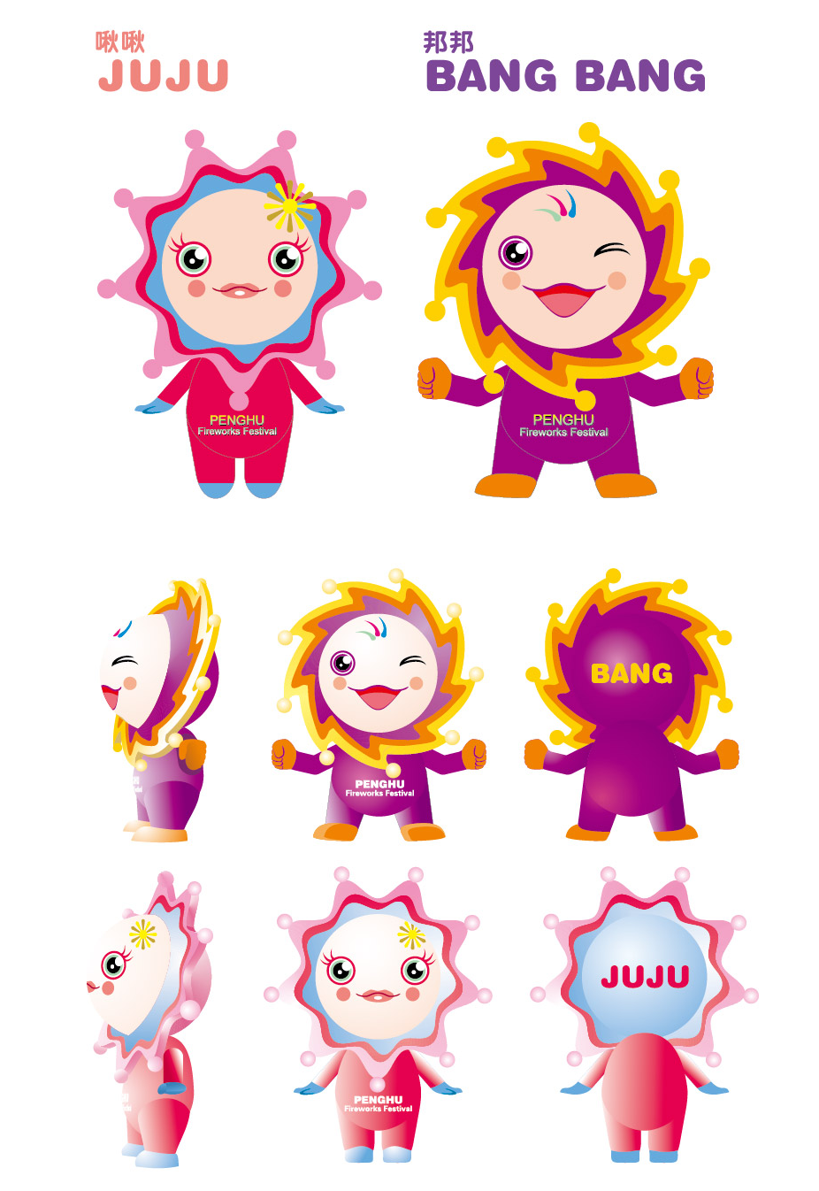
註：參賽者可自由發揮變形

